
Avance del Proyecto


Nombre: Luis Fernando Núñez Díaz - Ricardo Baranda Cisneros – Bryan David Mariñelarena Ponce
Maestro: Adalberto Emmanuel Rojas Perea
Materia: Desarrollo de Aplicaciones Móviles
Equipo: Pingüino
ACTIVIDAD 1 | DISEÑO Y REDISEÑO
Diseño inicial de la App
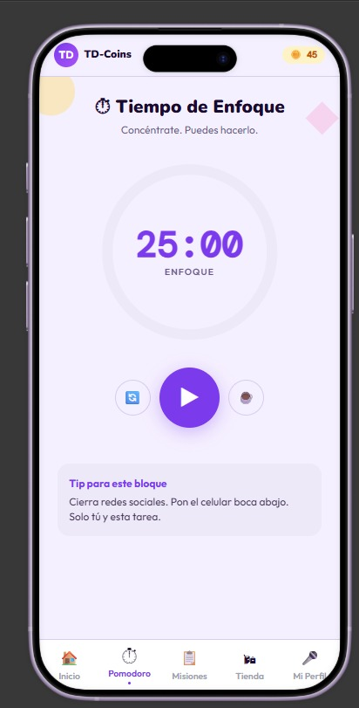
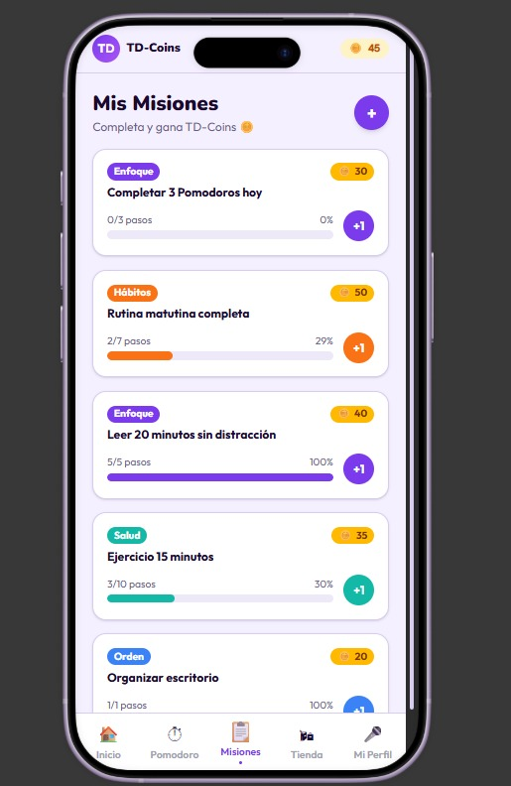
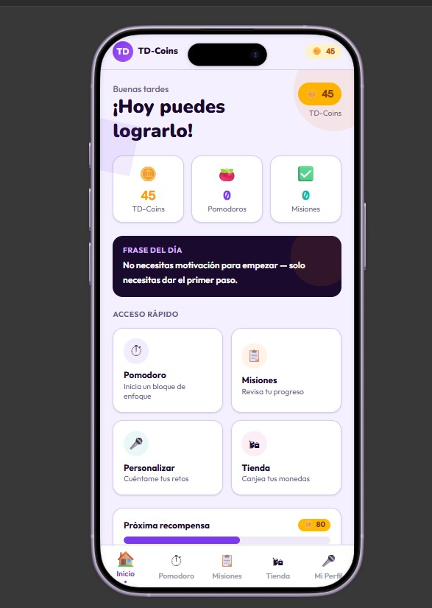

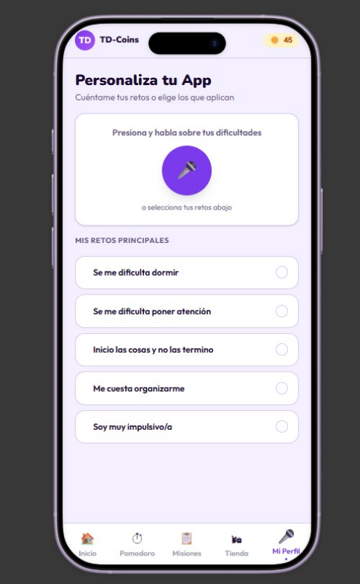
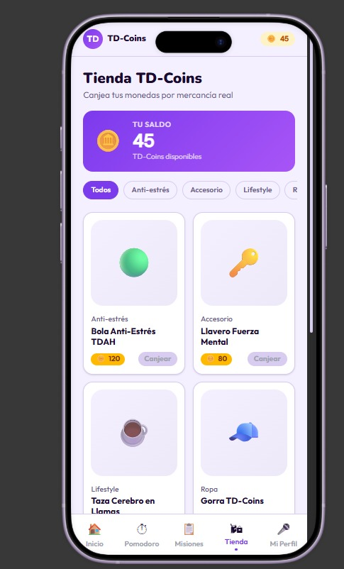

Áreas de mejora
En el diseño inicial de la aplicación se identificó que se utilizaron emojis como elementos gráficos principales en la interfaz. Aunque cumplían una función básica de representación, su uso generaba una apariencia poco profesional y limitada en términos de consistencia visual. Para mejorar este aspecto, se integró una librería de iconos, lo que permitió estilizar la aplicación con símbolos más claros, uniformes y adaptados a los principios de diseño UI/UX.
Asimismo, en el apartado de la tienda se detectó nuevamente el uso de emojis como sustitutos de imágenes de productos. Esto reducía la capacidad de transmitir información visual precisa y afectaba la experiencia del usuario. Para resolverlo, se recurrió al apoyo de herramientas de inteligencia artificial, generando ilustraciones personalizadas que reemplazaron los emojis y aportaron mayor realismo y atractivo visual. Con esta mejora, la tienda adquirió un aspecto más profesional y coherente con el resto de la aplicación.
En conclusión, estas modificaciones fortalecieron la identidad visual del proyecto, mejoraron la legibilidad y aumentaron la percepción de calidad de la aplicación, alineándola con los estándares de diseño actuales.

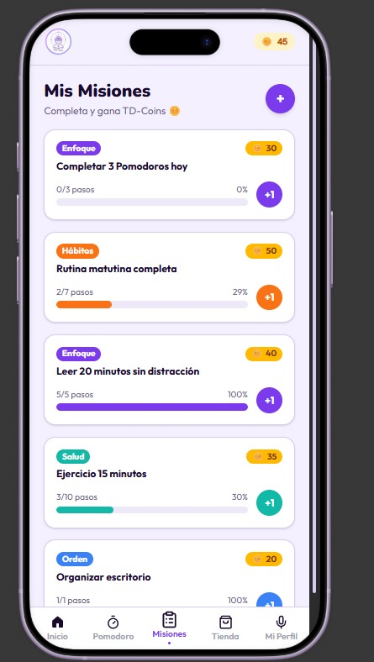
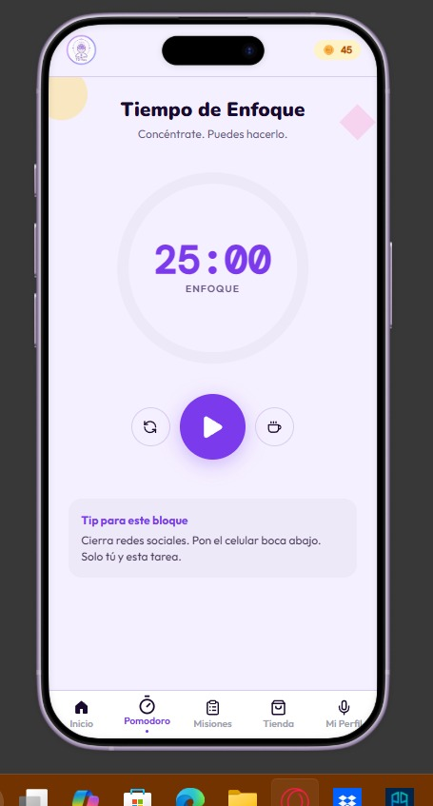
Rediseño de la App
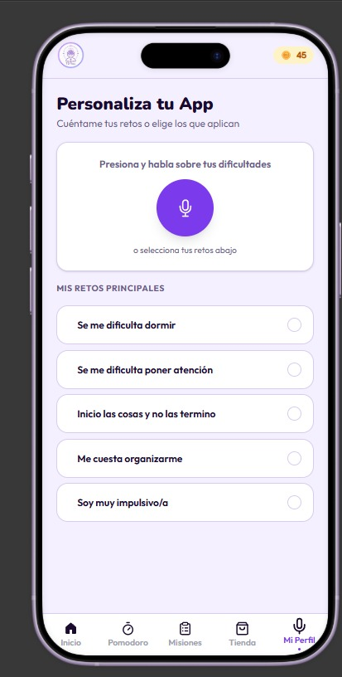
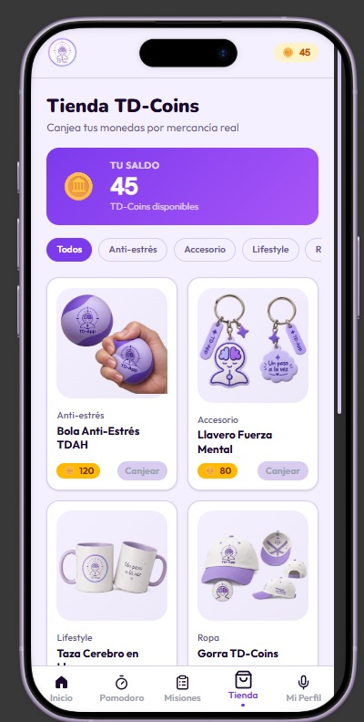
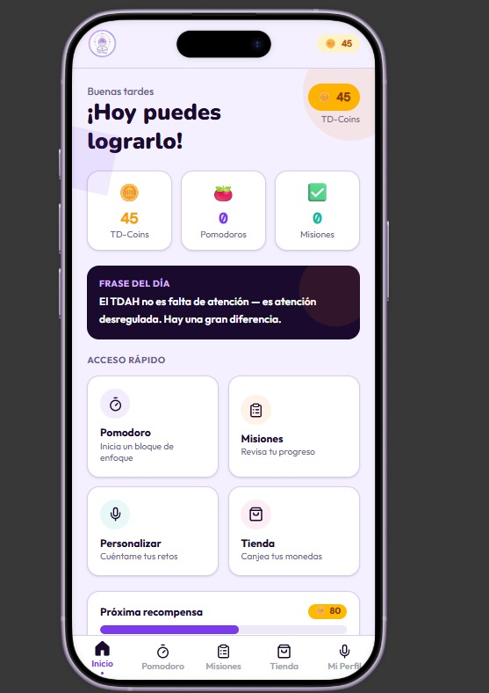

ACTIVIDAD 2 | PRIMER AVANCE DEL PROYECTO FINAL
Problema y público objetivo
El proyecto se centra en atender las necesidades de la población con TDAH, quienes suelen enfrentar dificultades para mantener la concentración, organizar sus actividades y establecer hábitos rutinarios de manera consistente. Estas limitaciones pueden afectar su desempeño académico, laboral y personal, generando frustración y disminuyendo la motivación.
Para responder a este reto, se propone el desarrollo de una aplicación móvil basada en un formato trabajo-recompensa. La idea es que cada tarea completada otorgue una recompensa inmediata, lo que refuerza la motivación extrínseca y facilita la adquisición de hábitos positivos. De esta manera, la aplicación busca convertirse en una herramienta práctica que combine organización, seguimiento de logros y estímulos visuales atractivos.
El público objetivo está conformado principalmente por adolescentes y jóvenes adultos diagnosticados con TDAH, aunque la aplicación también puede ser útil para cualquier persona que requiera apoyo en la gestión de tareas y en la formación de rutinas. Con este enfoque, se pretende ofrecer una solución inclusiva que contribuya a mejorar la productividad y el bienestar emocional de los usuarios.

Bocetos, wireframes y flujo de usuario
Los bocetos representan la primera definición de cómo debería funcionar la aplicación. En esta etapa, lo más importante no es el color, las imágenes o la decoración, sino establecer qué información necesita el usuario, qué acciones puede realizar y cómo debe desplazarse entre las diferentes funciones.
Y los wireframes desarrollados funcionan como una representación estructural de la aplicación. Para crearlos se eliminaron elementos propios del diseño final, como fotografías de productos, colores llamativos, gradientes, ilustraciones y algunos detalles decorativos, esto para volver a un diseño primitivo de conceptualización de la aplicación.
Por último, en el flujo de usuario la pantalla de inicio funciona como el centro de navegación. Desde ella el usuario puede observar rápidamente su situación actual y elegir qué quiere hacer sin depender totalmente de un flujo lineal.
Y esta conformado de la siguiente manera:

Pantalla de inicio
Dentro del flujo, la pantalla de inicio funciona como un dashboard o centro de control.
El usuario puede observar rápidamente:
TD-Coins disponibles, cantidad de Pomodoros realizados, misiones completadas, frase motivacional, accesos directos y progreso hacia la siguiente recompensa.
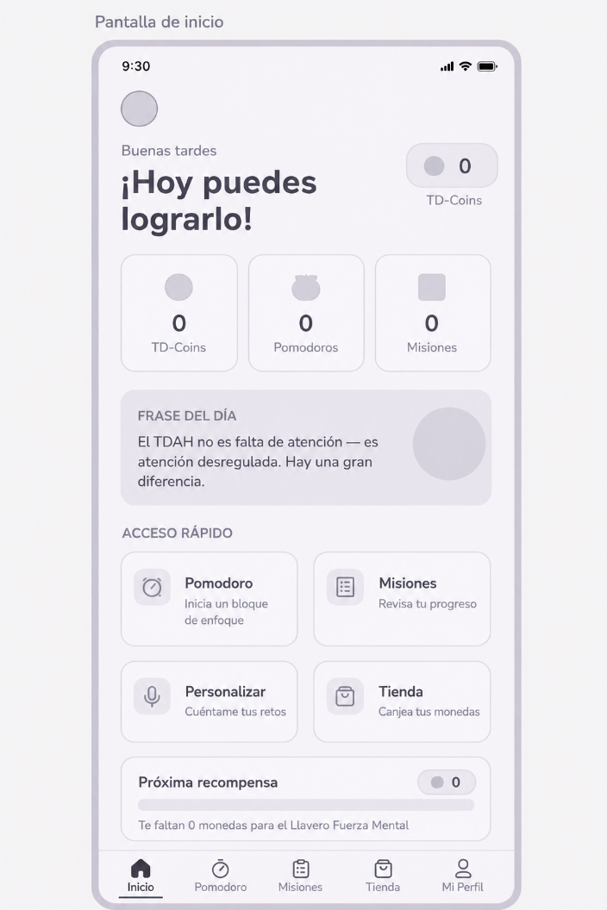

Pantalla Pomodoro
Esta pantalla está diseñada alrededor de una sola acción: concentrarse durante un periodo determinado.
El cronómetro circular funciona como elemento central y el botón de reproducción permite iniciar la sesión. Los controles secundarios pueden utilizarse para reiniciar el temporizador o cambiar entre periodo de concentración y descanso.
La reducción de elementos visuales alrededor del temporizador ayuda a disminuir distracciones.
El pequeño bloque de recomendaciones inferior funciona como apoyo contextual, proporcionando consejos breves mientras el usuario realiza la actividad.
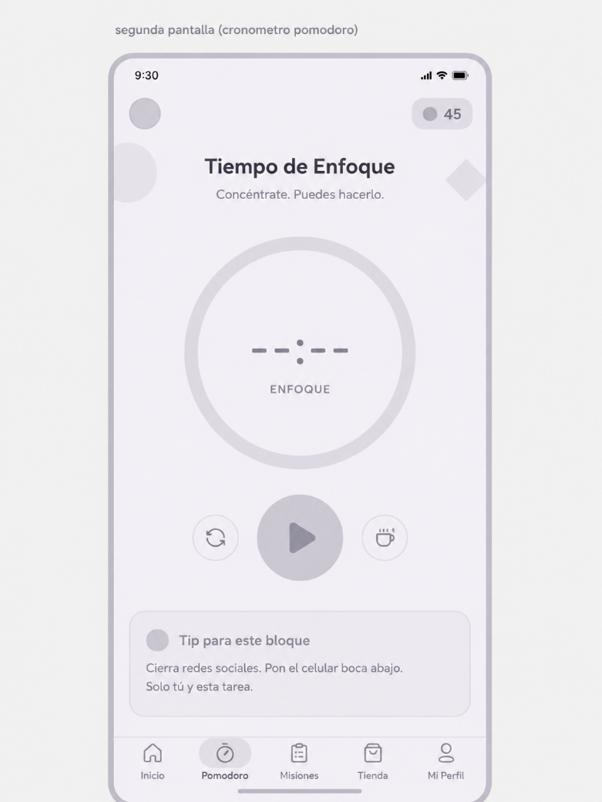

Pantalla de Misiones
La pantalla de Misiones transforma actividades en objetivos pequeños y observables.
Cada tarjeta contiene conceptualmente cuatro elementos:
- categoría
- nombre de misión
- progreso
- recompensa.

Esta estructura permite que el usuario pueda comprender rápidamente qué debe realizar y qué obtiene al completarlo.
El botón +1 funciona como una acción sencilla para registrar avances sin tener que abrir pantallas adicionales.
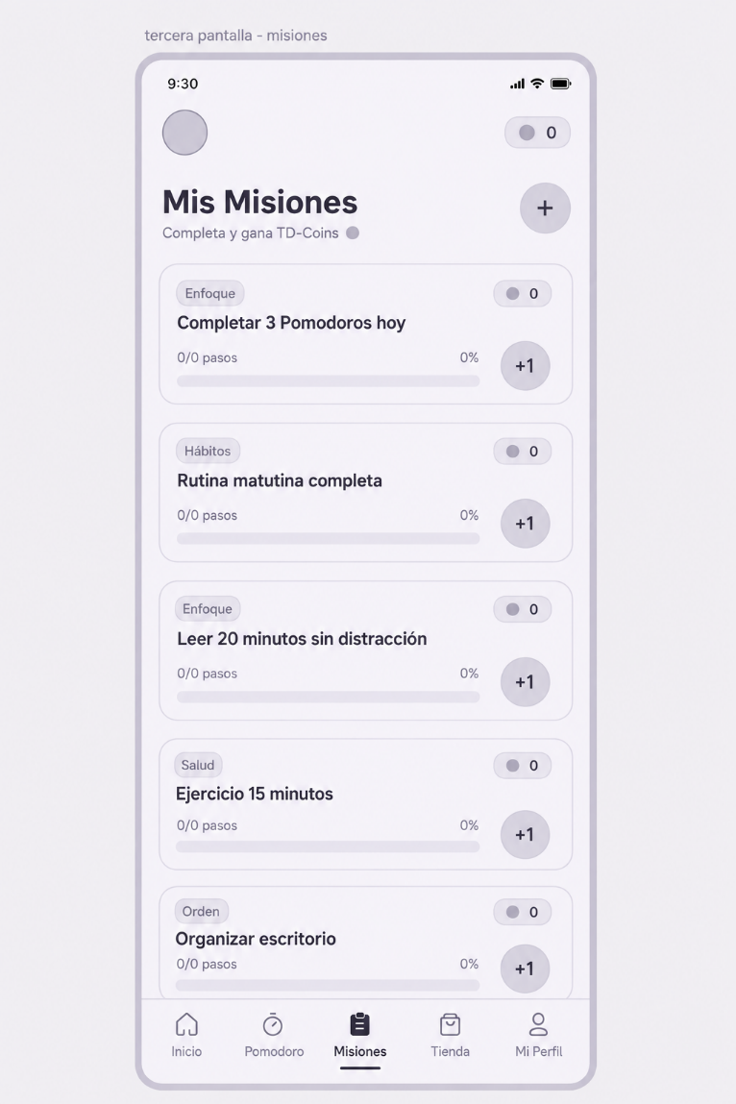

Pantalla de Tienda
La tienda constituye la etapa de recompensa dentro del sistema de la app.
Primero se muestra el saldo disponible y posteriormente filtros que permiten separar los artículos por categoría. Los productos se presentan mediante tarjetas porque este formato facilita comparar imagen, categoría, nombre, precio y acción de canje.
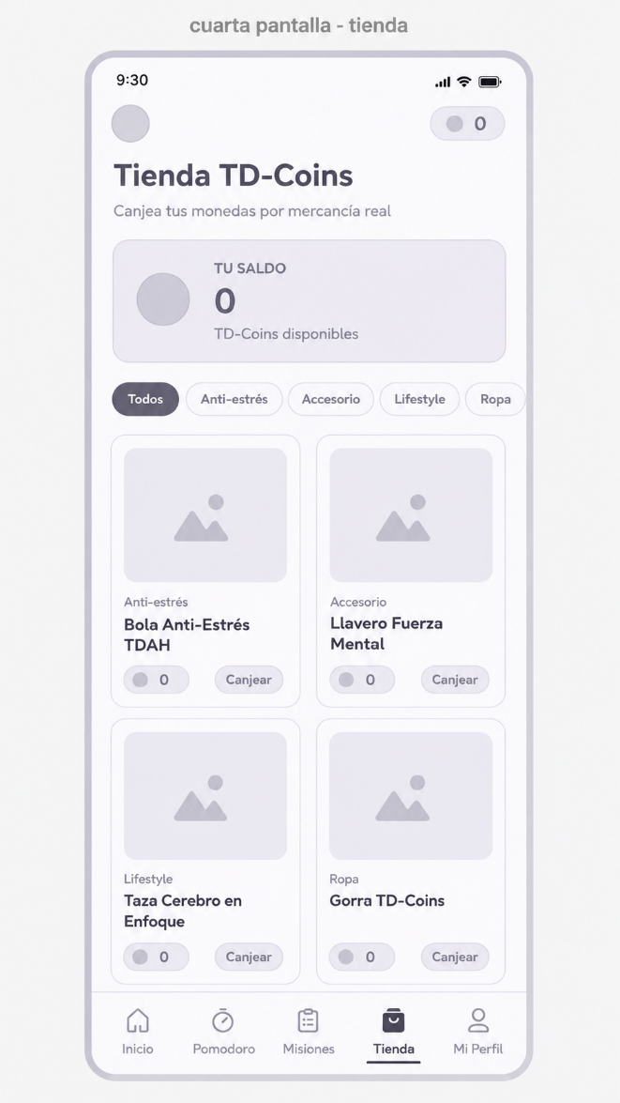

Pantalla de Perfil y personalización
La última pantalla cumple una función diferente a las demás porque busca obtener información directamente del usuario.
Se ofrecen dos métodos:
-Interacción mediante voz, utilizando el botón central del micrófono.
-Selección manual, mediante una lista de dificultades frecuentes.
El uso de tarjetas grandes y controles sencillos permite que las opciones sean fáciles de identificar y seleccionar.
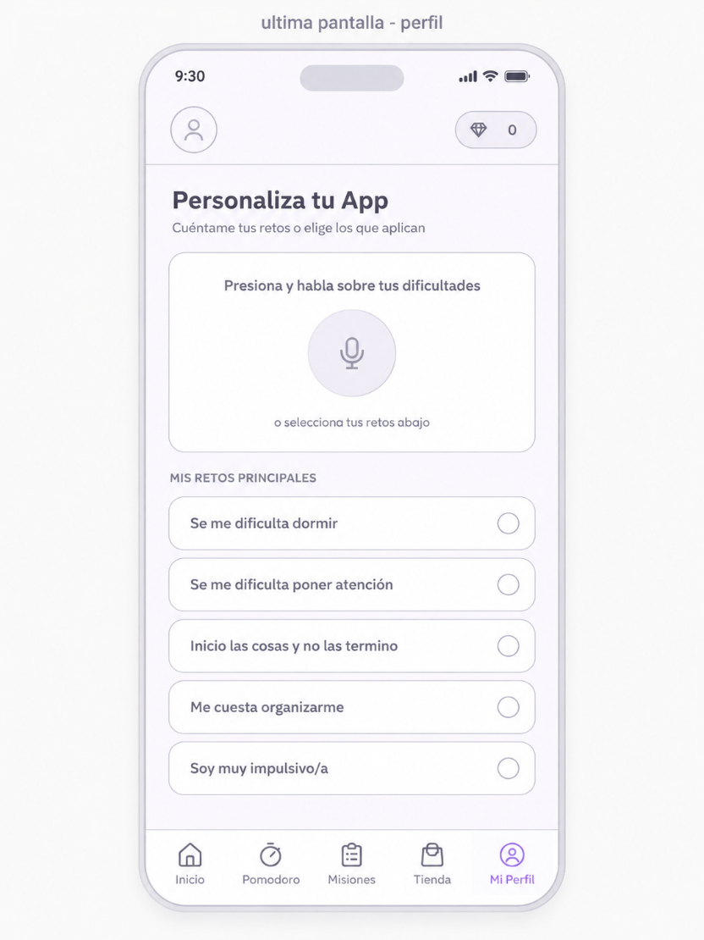

Prototipo en Figma
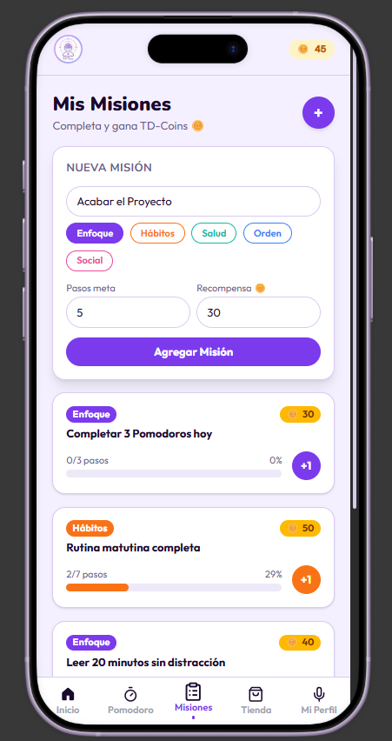
Aunque se trabajó sobre el mismo archivo, este apartado se enfoca en la funcionalidad interactiva del diseño. Es decir, se configuraron los enlaces y transiciones entre pantallas para simular la navegación básica de la aplicación.
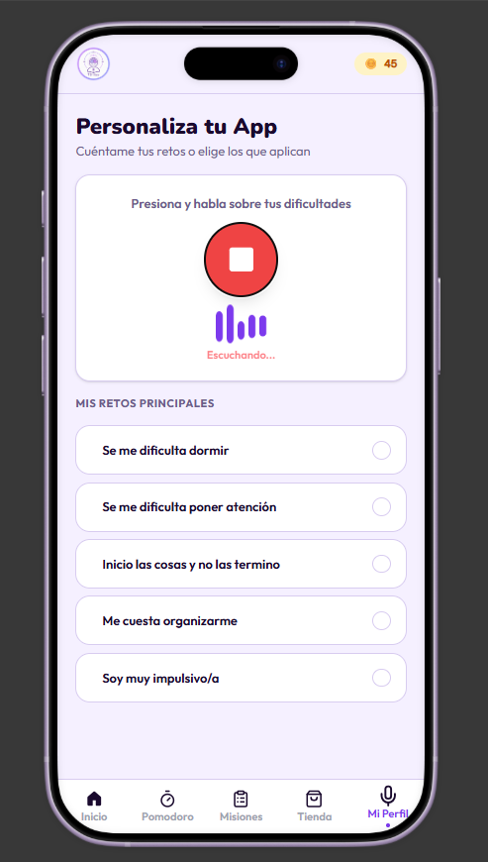
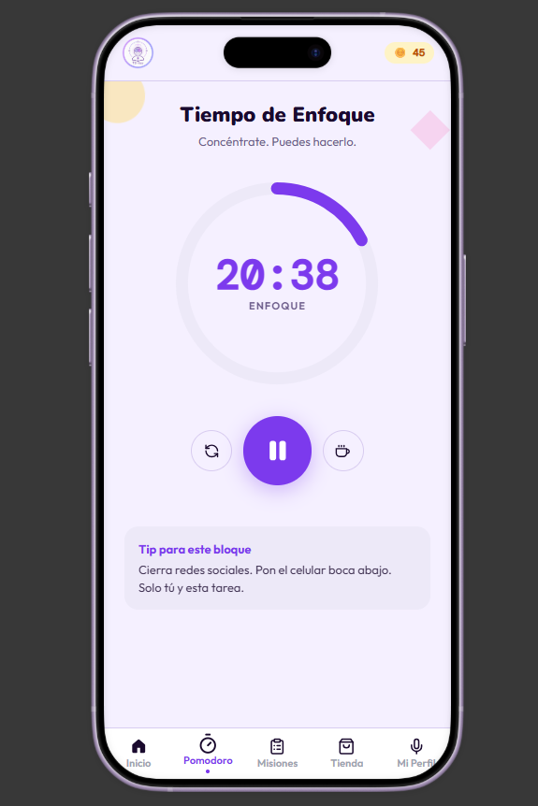

Desarrollo en Android Studio
Para llevar el prototipo a un entorno funcional, fue necesario adaptar el diseño creado en Figma al lenguaje de programación Kotlin, que es el estándar recomendado para el desarrollo en Android Studio. Los prototipos en Figma están pensados únicamente para la representación visual y, en muchos casos, utilizan convenciones propias de entornos web como React, TypeScript y Tailwind, por lo que no pueden trasladarse de manera directa al código nativo de Android.
Durante el proceso de adaptación se realizaron los siguientes pasos:
- Conversión de pantallas y componentes: se tradujeron los layouts diseñados en Figma a archivos XML en Android Studio, respetando la estructura visual y la jerarquía de elementos.
- Implementación de navegación básica: se configuraron actividades y fragments para permitir el flujo entre al menos dos pantallas principales (lista de tareas y detalle de tarea).
- Integración de librerías de iconos: se reemplazaron los emojis iniciales por una librería de iconos más consistente, lo que aportó mayor profesionalismo y coherencia visual.
- Ajustes de estilo y recursos gráficos: se añadieron imágenes generadas con IA y se definieron colores y tipografías en los archivos de recursos (res/values) para mantener uniformidad en toda la aplicación.
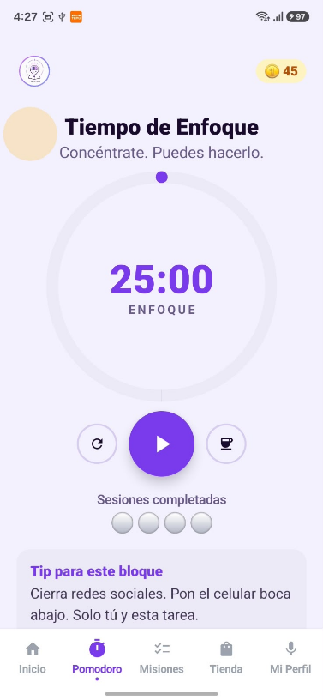
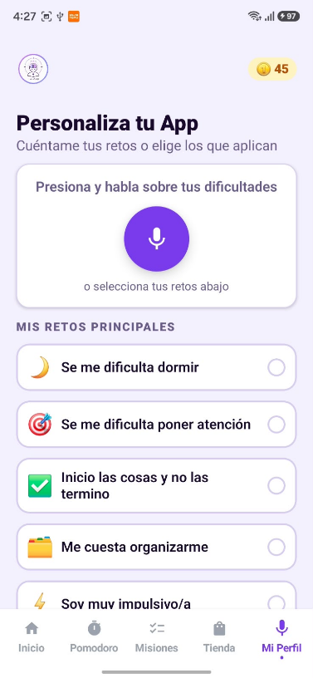
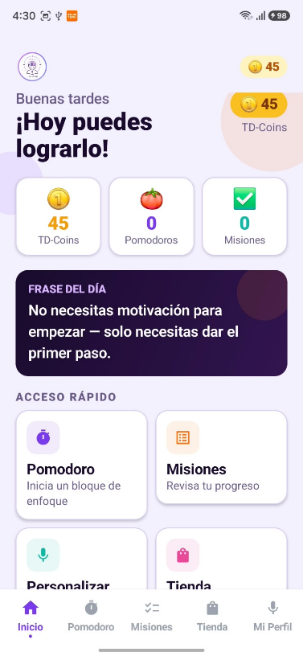

Evidencia de uso de IA
Durante el desarrollo del proyecto se utilizaron herramientas de inteligencia artificial como apoyo en distintas etapas del diseño y la implementación de la aplicación. Su uso fue complementario: las decisiones finales, la integración de los recursos y la validación del prototipo permanecieron bajo responsabilidad de los integrantes del equipo.
Generación de recursos gráficos
La inteligencia artificial generativa se empleó para crear ilustraciones destinadas principalmente a la sección de Tienda. Estos recursos permitieron reemplazar los emojis utilizados en la propuesta inicial por imágenes más claras, atractivas y consistentes con la identidad visual de la aplicación.
Apoyo en el desarrollo con Kotlin y XML
También se recurrió a herramientas de inteligencia artificial para resolver dudas técnicas relacionadas con la traducción de los prototipos de Figma a componentes nativos de Android, la organización de interfaces mediante archivos XML, la programación en Kotlin y la corrección de errores durante la implementación en Android Studio.
Revisión de UX/UI y accesibilidad
La inteligencia artificial sirvió como apoyo para revisar la organización de los componentes, la claridad de los textos, la consistencia visual y la reducción de elementos que pudieran generar distracciones. Asimismo, se consideraron recomendaciones de accesibilidad relacionadas con el contraste, la legibilidad, el tamaño de los controles, las etiquetas y la identificación comprensible de iconos y acciones.
En todos los casos, las respuestas y propuestas generadas mediante inteligencia artificial fueron revisadas, adaptadas y seleccionadas de acuerdo con las necesidades reales del proyecto antes de incorporarse al documento o a la aplicación.

Conclusión
El desarrollo de este proyecto permitió integrar conocimientos de diseño UX/UI, prototipado y desarrollo de aplicaciones móviles en una propuesta enfocada en apoyar a personas con TDAH en la organización de actividades, concentración y formación de hábitos.
A lo largo del proceso se partió de un diseño inicial, se identificaron áreas de mejora y posteriormente se realizó un rediseño orientado a lograr una interfaz más clara, consistente y atractiva. También se desarrollaron wireframes, flujos de usuario y un prototipo interactivo en Figma, los cuales sirvieron como base para la implementación de las principales pantallas en Android Studio.
La incorporación de elementos como el temporizador Pomodoro, las misiones, el sistema de recompensas mediante TD-Coins, la tienda y las opciones de personalización permitió construir una propuesta que combina productividad y motivación dentro de una misma aplicación.

